UNIDAD I ADMINISTRACIÓN

EVALUACIÓN DIAGNÓSTICA Instrucciones: Completa el siguiente cuadro. Pág. 5

EVIDENCIA 1

Basándote en la información anterior, reflexiona sobre el tema y responde las siguientes preguntas
1.- ¿Cuál es el propósito principal de la Administración?
Es utilizar los recursos de manera eficaz y eficiente para lograr objetivos comunes.
2.- ¿Por qué es importante la administración?
La administración es fundamental tanto para el ámbito organizacional como en el personal, ya que permite el uso eficaz y eficiente de los recursos para lograr objetivos comunes.

EVIDENCIA 2
Con base en la lectura relaciona las épocas con las características que corresponden, colocando en el interior del paréntesis el número correcto.. pág. 12
(1) | Época Primitiva | 1. La administración se ejercía mediante una estricta supervisión del trabajo y el castigo físico como forma disciplinaria, dando origen al esclavismo.
(2) | Periodo Agrícola | 2. Surge la administración científica y se desarrollan importantes teorías de control de calidad en las fábricas.
(3) | Antigüedad Grecolatina | 3. El internet impulsó nuevas formas de establecer relaciones comerciales y diversas innovaciones en el ámbito tecnológico y administrativo.
(4) | Feudalismo (Edad Media) | 4. Diversos inventos y descubrimientos como la máquina de vapor propiciaron un gran auge industrial. Se dio origen al Sistema de Fábricas y a la producción en Serie.
(5) | Revolución Industrial | 5. Administración rudimentaria – Caza, pesca y recolección eran las actividades principales. División del trabajo por edad y sexo.
(6) | Siglo XX | 6. Aparición de talleres artesanales, gremios y el sistema de oficios con nuevas estructuras de autoridad. Surgió una administración más compleja que regulaban condiciones de trabajo, salarios, horarios y se formaron los sindicatos.
(7) | Siglo XXI | 7. Surge la agricultura lo cual volvió al hombre sedentario. Durante esta época hubo gran auge en la ciencia, la literatura, la religión, la organización política, la escritura y el urbanismo de diferentes civilizaciones.

EVIDENCIA 3
Resuelve el cuestionario. Considerando todos los elementos del concepto, con tus propias palabras, brinda una definición de ADMINISTRACIÓN. Cuida tu ortografía. Pág. 19
¿Para qué sirve la Administración?
La administración es una disciplina fundamental para gestionar cualquier tipo de organización y alcanzar sus metas de manera efectiva.
Objetivo de la Administración.
El objetivo principal de la administración es:
- Coordinar los recursos de una organización (humanos, materiales, financieros, etc.)
- Lograr los objetivos de la organización de manera eficiente y satisfactoria, tanto a nivel individual como institucional.
¿Dónde puedes aplicar la administración?
- Empresas y organizaciones privadas
- Instituciones públicas y gobierno
- Organizaciones sin fines de lucro
- Cualquier otro tipo de entidad que necesite coordinar recursos y lograr objetivos de manera eficiente
Busca la definición de Administración de 3 diferentes autores y coloca la fuente
- W. Jiménez Castro “Ciencia compuesta de principios, técnicas y prácticas cuya aplicación a conjuntos humanos permite establecer sistemas racionales de esfuerzos cooperativos, a través de los cuales se pueden alcanzar propósitos comunes que individualmente no se pueden lograr”.
- R. Daft y D Marcic “Es el logro de metas de una organización de una manera eficaz y eficiente a través de la planeación, organización, dirección y control de los recursos organizacionales”
- F. Tannenbaum “Empleo de la autoridad para organizar, dirigir y controlar subordinados responsables, con el fin de que todos los servicios que se presentan sean debidamente coordinados en el logro del fin de la empresa”.

EVIDENCIA 4
Después de haber realizado la lectura, contesta las siguientes preguntas, poniendo una X en el paréntesis de la respuesta que consideras correcta. Pág. 21
(X) | Colaboran con la Administración de una empresa, participan los supervisores, jefes, gerentes y directores, así como el último de los trabajadores, ya que conforman una única entidad administrativa.
(X) | Tiene carácter pragmático, ya que la Administración, es en sí un medio para alcanzar un fin y no un fin como tal. Lo anterior porque la Administración liga a todas las funciones y áreas de una empresa.
(X) | La Administración tiene que ver con todas las ciencias y técnicas que le auxilian para optimización del trabajo y es flexible en sus sistemas y procesos administrativos que se adaptan a cada tipo de empresa u organización por eso decimos que es:
(X) | Esta característica, aunque determina las fases o etapas de la Administración, permite la interacción de las mismas sin que haya comportamiento independiente entre ellas.

EVIDENCIA 5
Lee cuidadosamente los conceptos incluidos en el cuadro. Relaciona las palabras según corresponda y anota el número respectivo dentro de los paréntesis las veces que creas necesario. Pág. 24
(1) | Significa alcanzar el objetivo planificado, cuidando el uso de los recursos disponibles.
(1) | Es el valor que le dan los clientes al producto o servicio una vez que lo han consumido u usado. | (1) Eficacia
(2) | Lo que pretende es alcanzar a toda costa los resultados esperados.
(3) | Generalmente establece un equilibrio entre dos indicadores. | (2) Eficiencia
(3) | Es un indicador de naturaleza externa a la empresa.
(3) | Generalmente se le asocia con la complacencia del cliente. | (3) Efectividad
(3) | Para este indicador no importa lo que se gaste con tal de que se alcance el objetivo.
(4) | Hace hincapié en el uso de los recursos.
(4) | Está condicionada por las habilidades del que ejecuta una acción. | (4) Productividad
(5) | Consiste en salvaguardar los recursos disponibles, aunque haya en exceso y se puedan desperdiciar.
(5) | Este indicador es útil para contrastar resultados entre una entidad y otra de las mismas características. | (5) Competitividad
(3) | Significa hacer las cosas adecuadamente.

EVIDENCIA 6
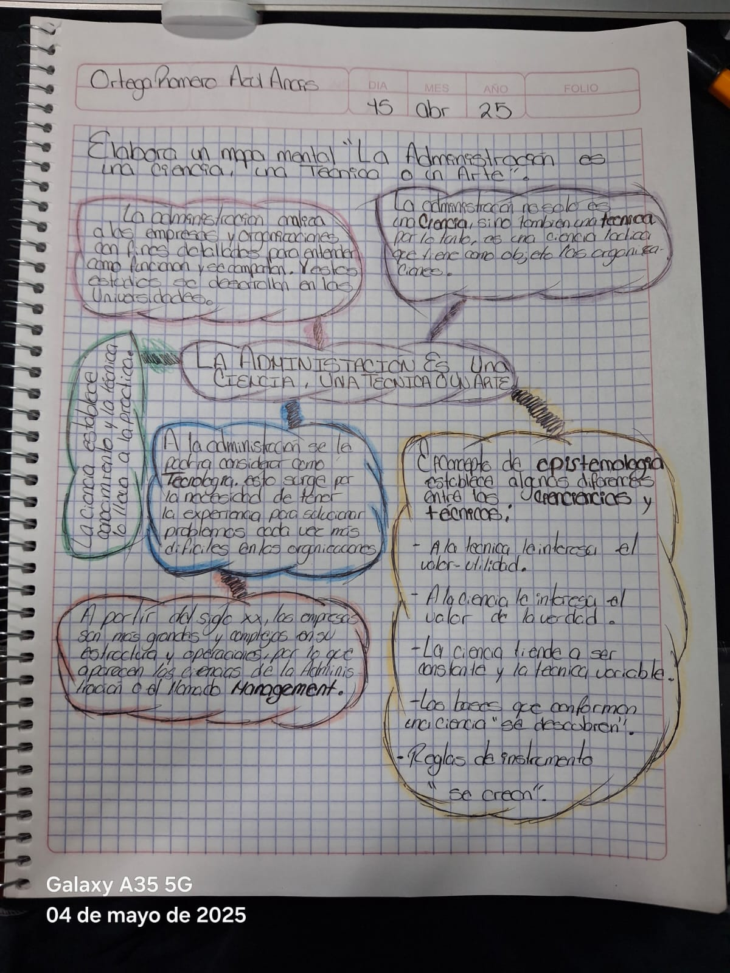
Después de haber leído el material proporcionado, elabora un mapa mental que visualice tu comprensión del contenido, “La Administración es una Ciencia, una Técnica o un Arte”. El mapa será a mano, con letra clara, utiliza colores.

EVIDENCIA 7
Completa el siguiente esquema, señalando las disciplinas que contribuyen al campo de la Administración y la forma en que se relacionan con ella. Al finalizar auto – evalúate y corrige aquellos desaciertos que identificaste. Pág. 30
CIERRE – Auto-Evaluación
Completa el siguiente esquema, señalando las disciplinas que contribuyen al campo de la Administración y la forma en que se relacionan con ella. Al finalizar auto - evalúate y corrige aquellos desaciertos que identificaste.

IMAGEN | NOMBRE | DESCRIPCIÓN DE LA DEFINICIÓN

 | INGENIERÍA INDUSTRIAL | Abarca un conjunto de conocimientos que buscan optimizar los recursos disponibles en los sistemas productivos
 | PSICOLOGÍA | Analizan los procesos mentales de los seres humanos, en los que abarcan tres dimensiones: cognitiva, afectiva y conductal.
 | DERECHO | El derecho es un sistema de normas y principios que regulan la conducta social y la relación entre las personas y el Estado. Se basa en ideas de justicia y certeza jurídica.
 | ANTROPOLOGÍA | ciencia social que estudia a la humanidad, sus sociedades y culturas. Su objetivo es comprender el origen y desarrollo de los seres humanos y su diversidad.

IMAGEN | NOMBRE | DESCRIPCIÓN DE LA DEFINICIÓN

 | ECONOMÍA | Estudia las leyes y relaciones que tienen los hombres con las producción, distribución y consumo de productos y servicios.
 | CONTABILIDAD | Proporciona información financiera al trabajo de Administración que le lleve a fundamentar la toma de decisiones e implementar controles con el capital invertido
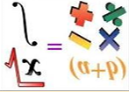 | MATEMÁTICAS | Estudia números, figuras geométricas y símbolos, aporta sus métodos y principios a través de la estadística, la investigación de operaciones y otros modelos matemáticos.
 | ERGONOMÍA | Busca educar los productos, sistemas y entornos a las necesidades, limitaciones y características de las personas.

EVIDENCIA 8
Completa el siguiente mapa mental en donde menciones diez cualidades que deben tener los emprendedores. Pág. 37

Perseverancia: No rendirse ante los obstáculos es clave para el éxito.
Pasión: Amar lo que haces hace que los desafíos sean más llevaderos.

Resiliencia: La capacidad de recuperarse de los fracasos y seguir adelante.
Creatividad: Pensar fuera de lo convencional ayuda a encontrar soluciones innovadoras.

Toma de decisiones: Evaluar riesgos y oportunidades para elegir el mejor camino.
EMPRENDEDOR
Adaptabilidad: Saber ajustarse a los cambios del mercado y las circunstancias.

Disciplina: Mantener el enfoque en los objetivos y la gestión eficiente del tiempo.
Mentalidad de aprendizaje: Estar dispuesto a adquirir nuevos conocimientos y mejorar constantemente.

X

Capacidad de liderazgo: Saber guiar a un equipo y motivarlo hacia el éxito.
Habilidades de comunicación: Expresar ideas claramente y conectar con clientes, socios e inversores.

EVIDENCIA 9
Completa el siguiente mapa mental con los roles del administrador. Pág. 38

LIDERAZGO

SUPERVISIÓN

DIFUSOR

EMPRENDEDOR

ADMINISTRADOR
NEGOCIACIÓN
ASIGNADOR DE RECURSOS
SOLUCIONADOR DE CONFLICTOS

